查询SDH交叉容量时数据有问题。

1、测试反馈读取容量报表有问题，最开始全0，因为漏合xml，加上之后仍有问题，有的数据仍然为0，而有的数据过大，同一网元，有的有数据有的没有。

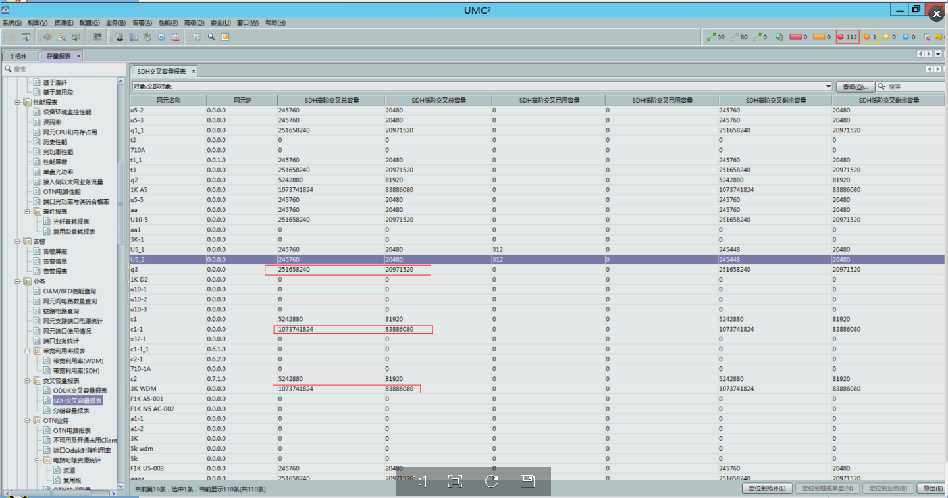

下图是测试用例

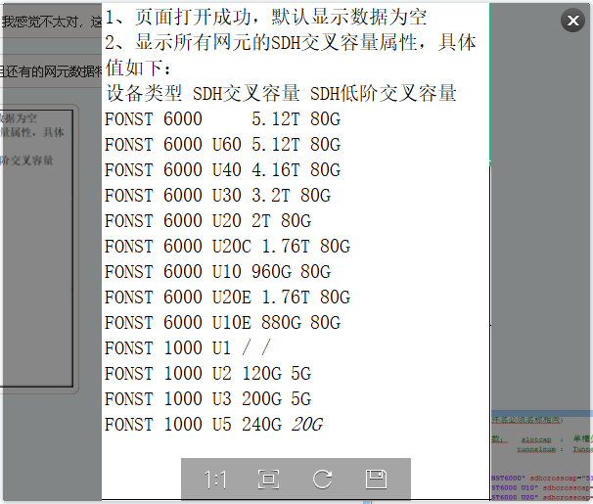

1. 进入后台加载xml并返回界面显示的函数，出参如下。

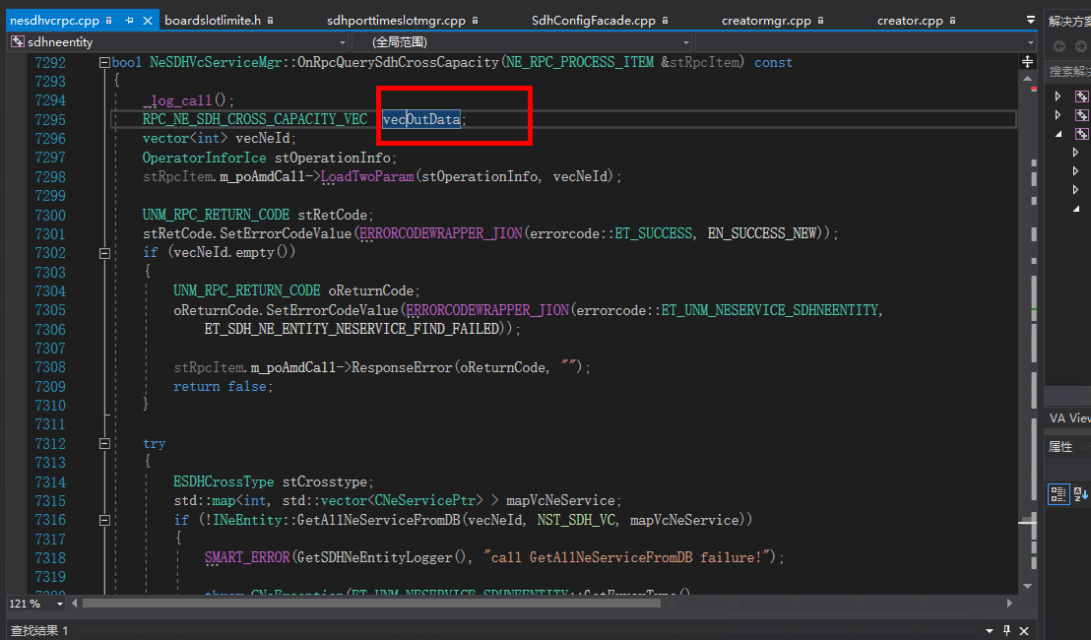

1. 该函数内部，遍历网管上的所有网元（vecNeId），查找xml中对应网元的数据（XML中只有部分网元数据），得到第二个红框中的两个出参高阶总交叉容量和低阶总交叉容量，然后进入下面if判断中计算已经使用过的交叉容量。

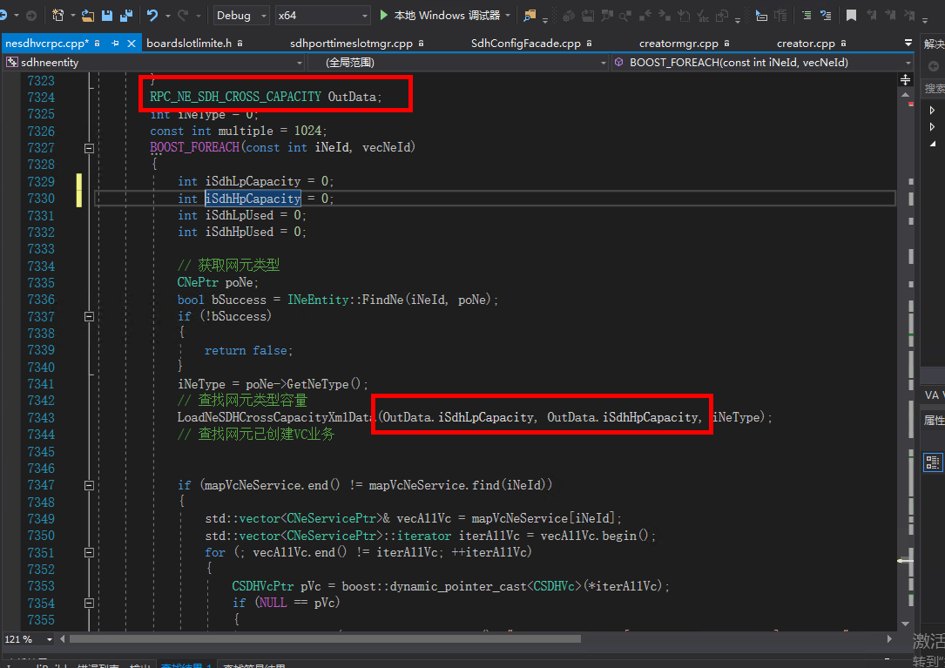

得到已经使用过的交叉容量后，在下图中计算剩余的交叉容量，push进最终出参vecOutData中

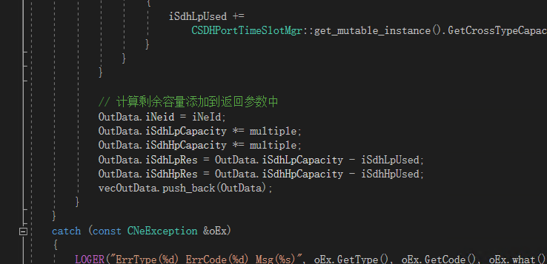

1. 调试发现，编写的人应该是想每一轮遍历都要给高低阶交叉总容量清0的，然而，不知为什么如红框所示定义了两个并没有被用到的局部变量，正是因为OutData.iSdhLpCapacity, OutData.iSdhHpCapacity并没有被清0所以才导致有的网元很大，有的可能一直循环乘以1024过大甚至超出int类型可表示范围

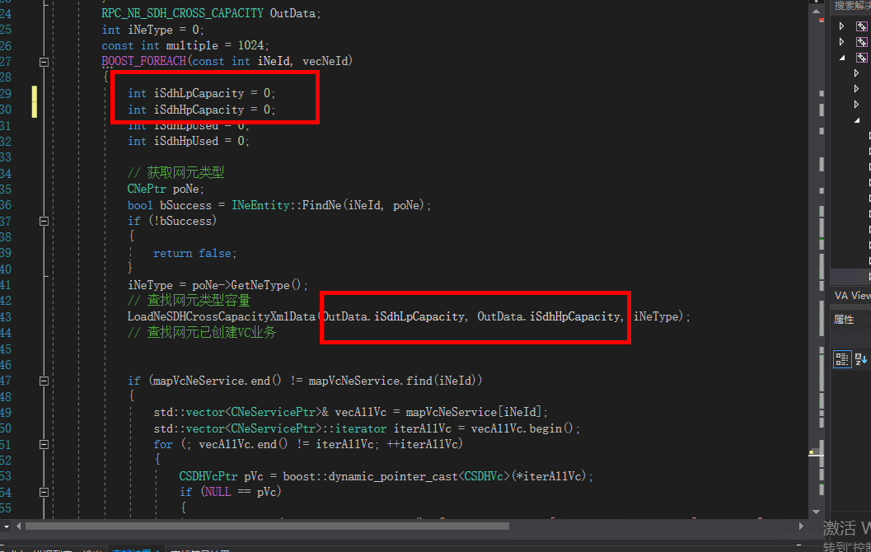

1. 因此，修改为应该被清0的两项如下

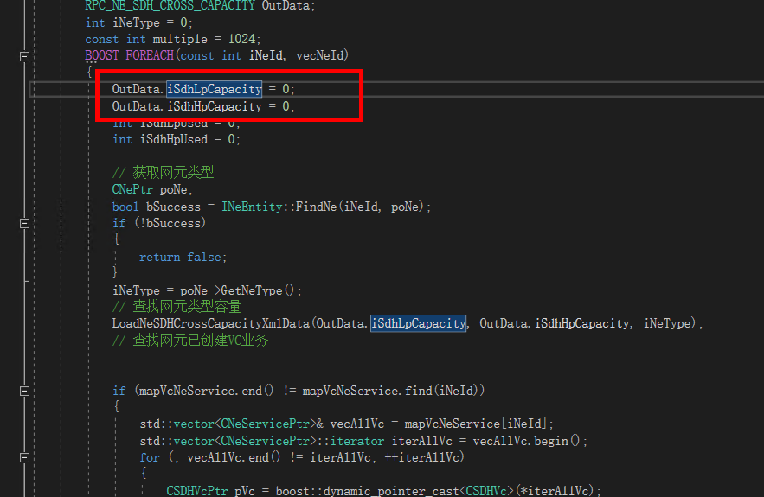

1. 修改完成后自测发现，有的网元正常显示，但是有的仍然显示为0

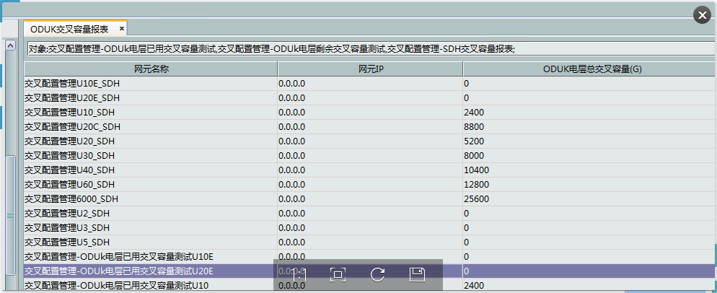

1. 进入到加载XML数据中的函数调试发现，明明在XML中存在的网元却在该map查找时返回为 iterator.end(),没找到该网元对应的数据，最终发现，是xml中的6000网元type有误，写成了5000网元对应的type

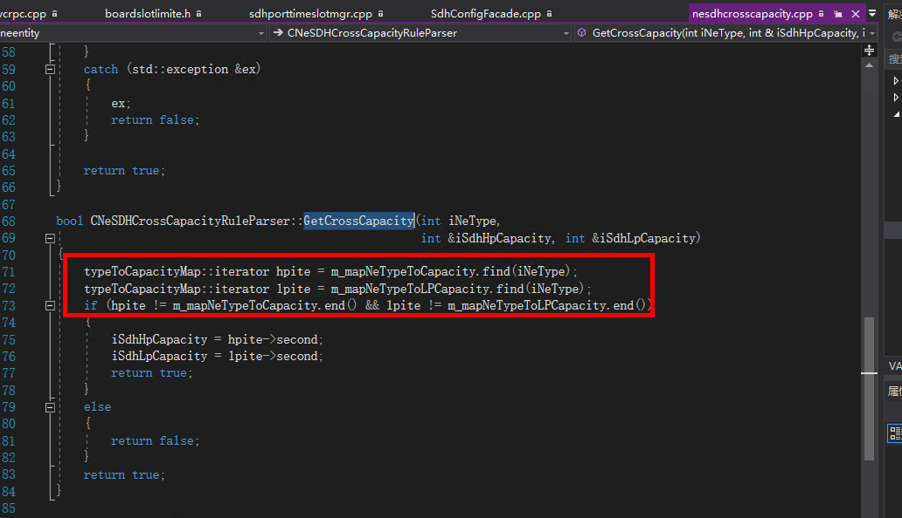

修改type值为正确。

